TP PH 3 : MESURE DU RAYON TERRESTRE PAR LA METHODE D’ERATOSTHENE

I. Historique  La première estimation du rayon de la Terre est due à Eratosthène (284 à193 av JC) qui appartenait à l’école d’Alexandrie  Eratosthène avait remarqué que le premier jour de l’été le Soleil éclairait à midi le fond d’un puits vertical à Syène, en Egypte (actuellement Assouan).Quand le soleil devenait visible par réflexion sur la surface de l’eau, le soleil était au zénith .  Ce même jour, à la même heure, le Soleil n’était pas au zénith à Alexandrie. L’ombre d d’un piquet de hauteur h planté à Alexandrie lui permit de calculer le rayon de la Terre.  Il savait également que les caravanes de chameaux partant de Syène mettaient 50 jours pour arriver à Alexandrie en parcourant en moyenne 100 stades par jour, d’où la déterminationde la distance L Alexandrie-Assouan. Le stade est une ancienne unité de mesure grecque équivalente à 160 m  II. Simulation de l’expérience et exploitation (durant la séance de TP ) |  | 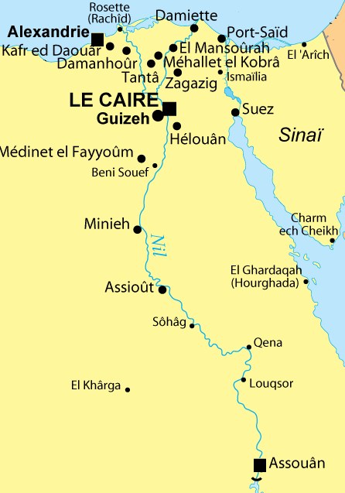
Le projecteur est placé assez loin pour que l’on admette que les rayons qui arrivent sur la sphère soient tous parallèles entre eux
1. Que signifie l’expression : “le soleil est au zenith “ ?
2.Tracer sur le schéma ci-contre les deux rayons lumineux passant par les extrémités supérieures des baguettes
3. Repérer et indiquer sur ce schéma les trois grandeurs L , d et h mesurées par Eratosthène.
4. Effectuer les mesures et donner leurs valeurs
5. Calculer l’ordre de grandeur du rayon de la sphère et comparer avec la valeur réelle. Conclusion ?

III. Détermination du rayon de la Terre. ( en exercice d’application)
1. Les villes d’Alexandrie et d’Assouan sont elles sur le même méridien ?
2. Déterminer sur la carte ci-dessus la distance entre Alexandrie et Assouan, sachant qu’Alexandrie et Le Caire sont distantes de 180 km à vol d’oiseau.
3. Est-elle compatible avec la distance évaluée par Eratosthène ?
4. A Alexandrie l’angle entre un rayon du soleil et la verticale mesuré par Eratosthène est d’environ 7°. En déduire l’ordre de grandeur du rayon de la Terre.

IV. Mise au point d’un protocole expérimental (à terminer après la séance de TP)
1. Pour faire la mesure il faut deux lieux géographiques. L’un des lieux étant Thionville, comment choisir le lycée de France qui permettrait une mesure suffisamment précise ?
2. A deux latitudes différentes, dont aucune n’est celle du Tropique du Cancer, les rayons du soleil font un angle avec le gnomon placé sur le sol. Faire un schéma clair et expliquer quels calculs il faudra faire.
3. Les deux lycées doivent-ils obligtoirement travailler avec des gnomons de même hauteur ?
4. Les deux lycées doivent-ils faire l’expérience exactement le même jour à la même heure ou bien peut-on s’autoriser quelques jours de décalage ( pour avoir du soleil !) sans avoir trop d’imprécisions ?

